Лабораторная работа №7.

Командная оболочка Midnight Commander.

Александр Андреевич Шуплецов

Содержание

# 1 Цель работы

Освоение основных возможностей командной оболочки Midnight Commander. Приобретение навыков практической работы по просмотру каталогов и файлов; манипуляций с ними.

# 2 Теоретическое введение

Панель в mc отображает список файлов текущего каталога. Абсолютный путь к этому каталогу отображается в заголовке панели. У активной панели заголовок и одна из еёстрок подсвечиваются. Управление панелями осуществляется с помощью определённых комбинаций клавиш или пунктов меню mc. Панели можно поменять местами. Для этого и используется комбинация клавиш Ctrl-u или команда меню mc Переставить панели . Также можно временно убрать отображение панелей (отключить их) с помощью комбинации клавиш Ctrl-o или команды меню mc Отключить панели . Это может быть полезно, например, если необходимо увидеть вывод какой-то информации на экран после выполнения какой-либо команды shell. С помощью последовательного применения комбинации клавиш Ctrl-x d есть возможность сравнения каталогов, отображённых на двух панелях. Панели могут дополнительно быть переведены в один из двух режимов: Информация или Дерево. В режиме Информация на панель выводятся сведения о файле и текущей файловой системе, расположенных на активной панели. В режиме Дерево на одной из панелей выводится структура дерева каталогов. Управлять режимами отображения панелей можно через пункты меню mc Правая панель и Левая панель.

# 3 Выполнение работы

1. Изучим информацию о mc, вызвав в командной строке man mc.

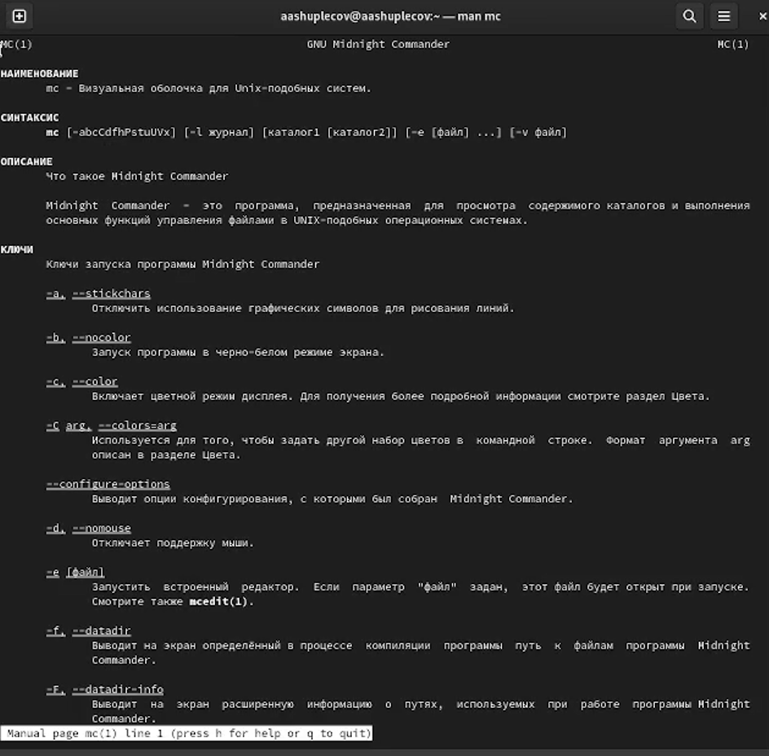

Figure 1: man mc

1. Запустим из командной строки mc, изучим его структуру и меню.

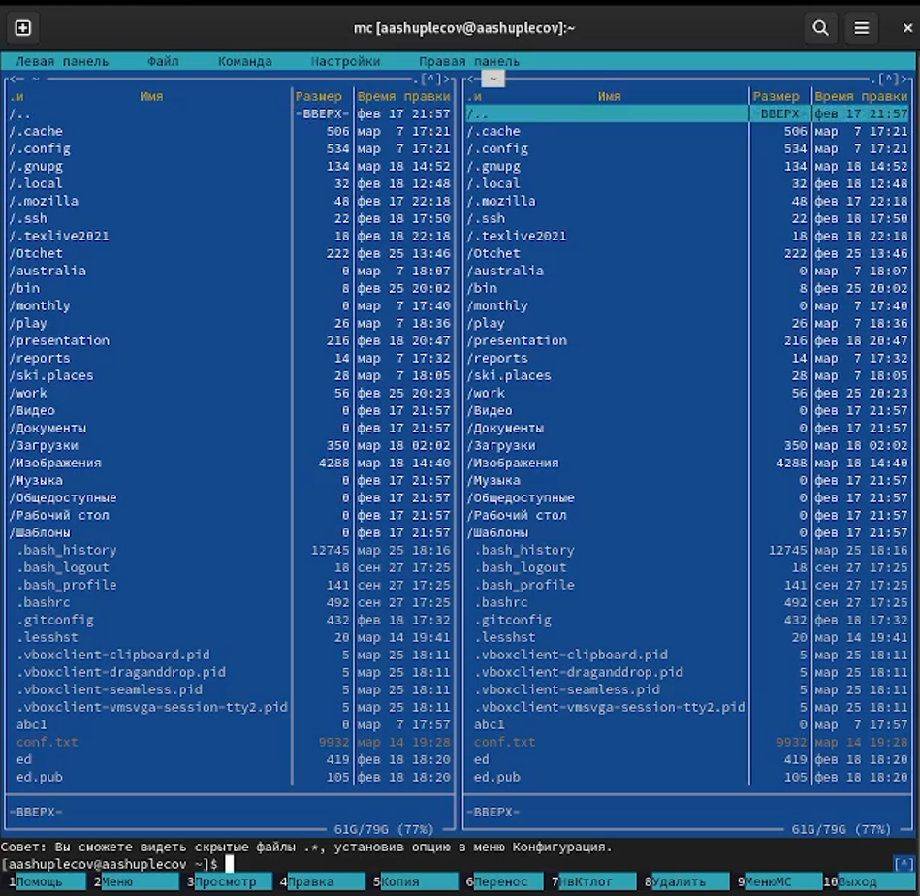

Figure 2: запуск mc

1. Используя возможности подменю Файл , выполним:

– просмотр содержимого текстового файла

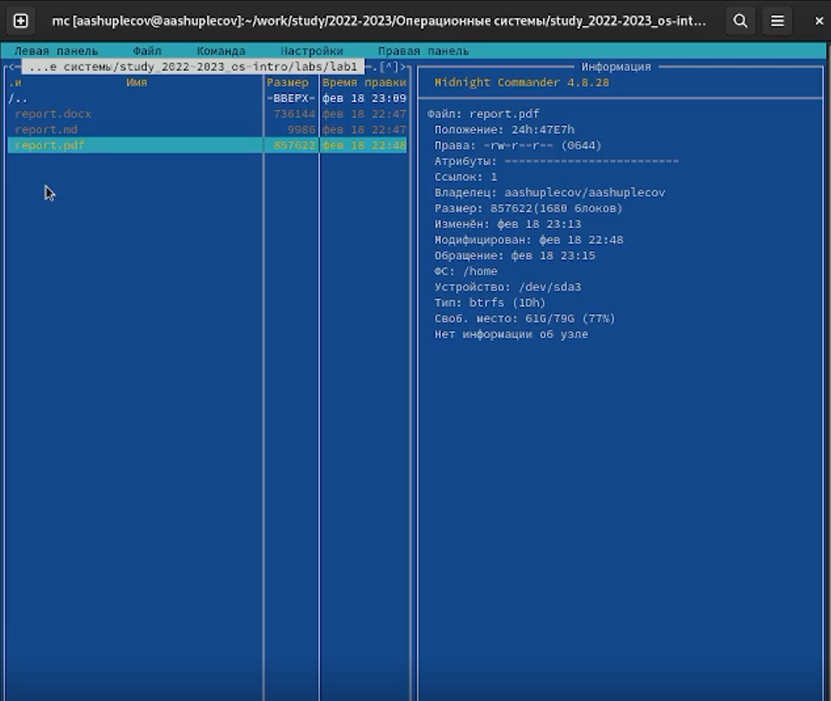

Figure 3: просмотр содержимого текстового файла

– редактирование содержимого текстового файла (без сохранения результатов редактирования)

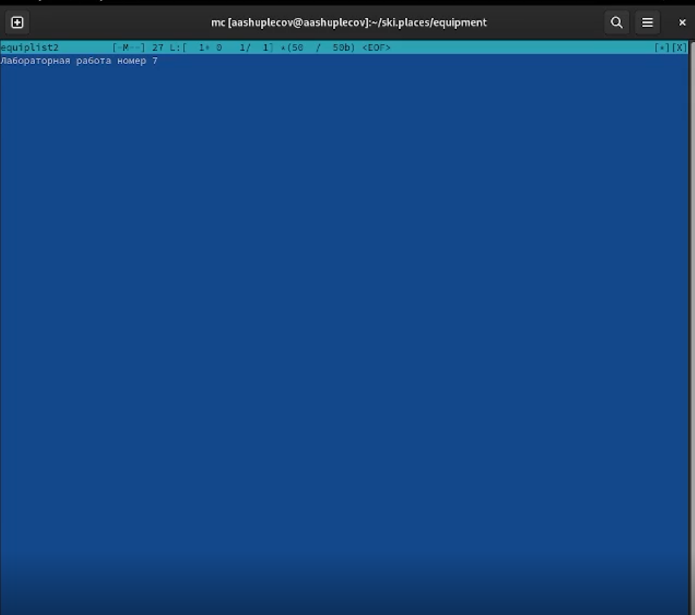

Figure 4: редактирование содержимого текстового файла

* создание каталога

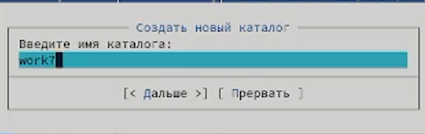

Figure 5: создание каталога

– копирование файлов в созданный каталог

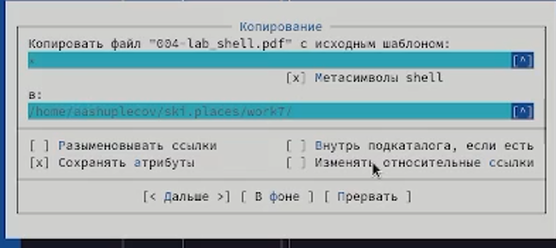

Figure 6: копирование файлов в созданный каталог

1. С помощью соответствующих средств подменю Команда осуществим:

– поиск в файловой системе файла с заданными условиями

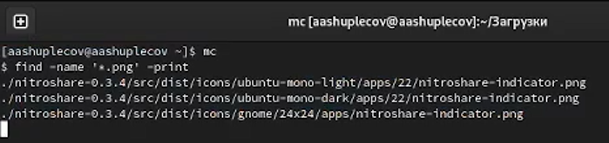

Figure 7: поиск в файловой системе

– выбор и повторение предыдущей команды

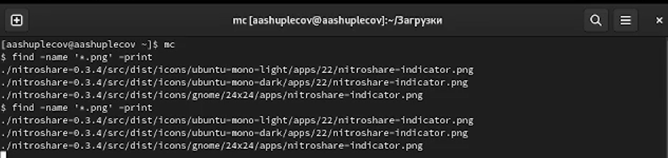

Figure 8: выбор и повторение предыдущей команды

* анализ файла меню и файла расширений

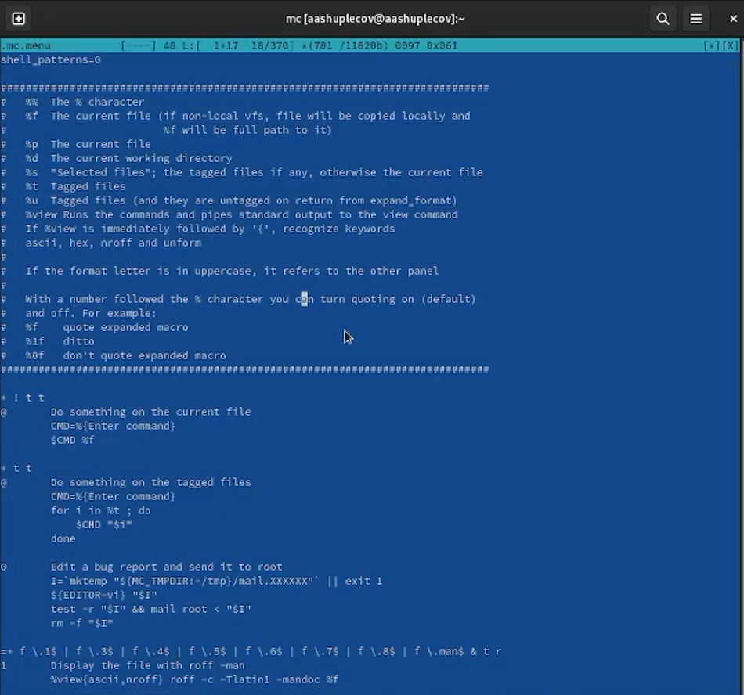

Figure 9: анализ файла меню

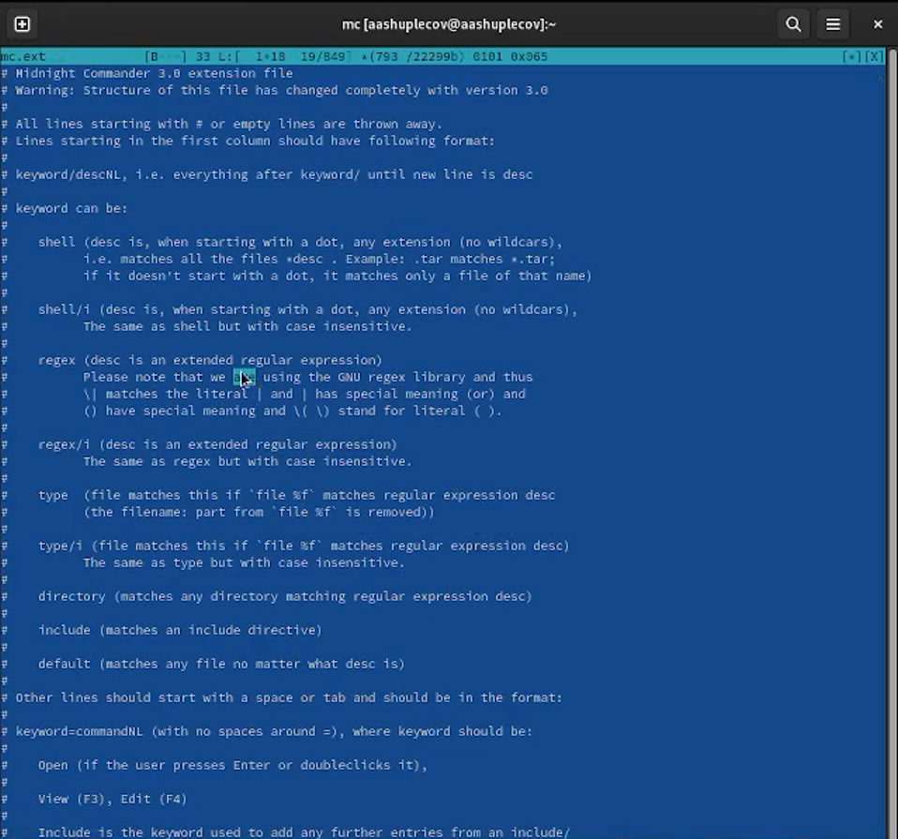

Figure 10: анали файла расширений

1. Вызовем подменю Настройки. Освоим операции, определяющие структуру экрана mc (Full screen, Double Width, Show Hidden Files и т.д.).

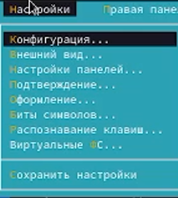

Figure 11: вызов подменю Настройки

1. Создадим текстовой файл text.txt

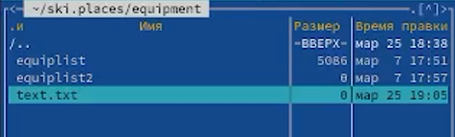

Figure 12: создание текстового файла text.txt

1. Откроем этот файл с помощью встроенного в mc редактора, вставим в открытый файл небольшой фрагмент текста, скопированный из Интернета.

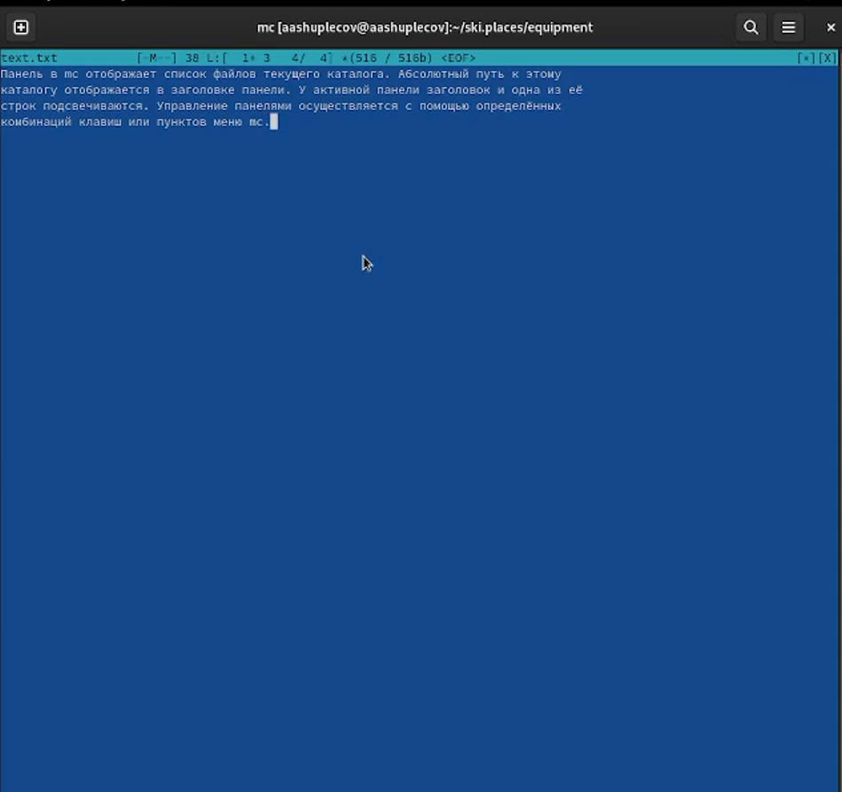

Figure 13: открытие текстового файла text.txt

1. Поработаем с текстовым файлом text.txt и сохраним изменения в нем.

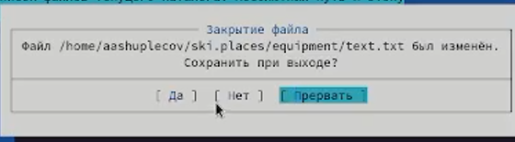

Figure 14: сохранение изменений в файле text.txt

1. Откроем файл с исходным текстом на языке программирования C++.

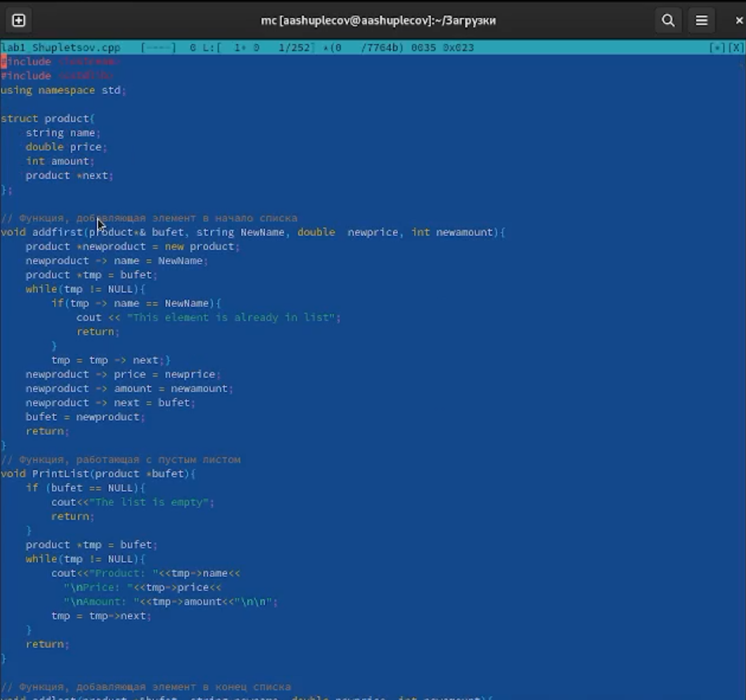

Figure 15: открытие файла cpp

1. Используя меню редактора, выключим подстветку синтаксиса.

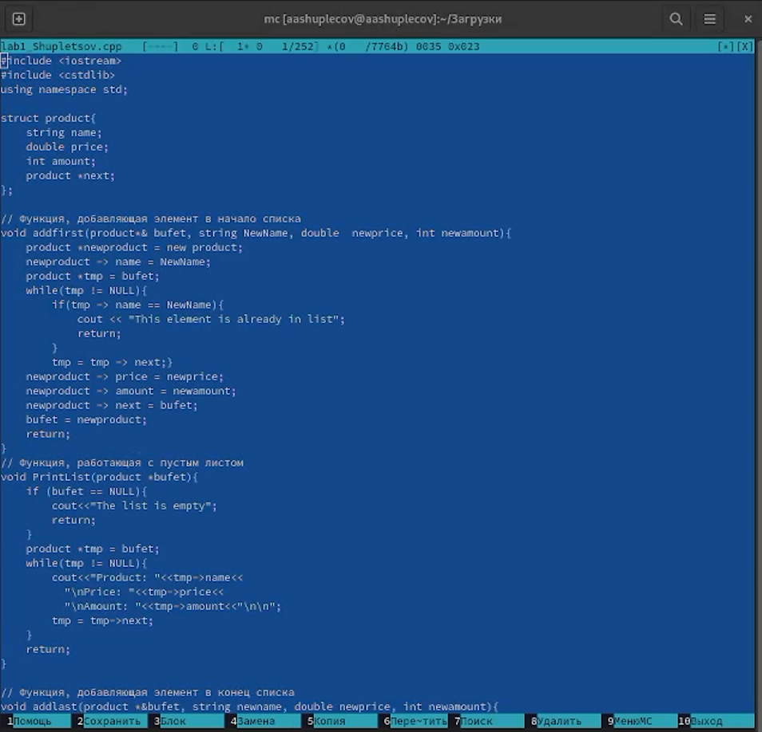

Figure 16: выключение подсветки синтаксиса в файле cpp

# 4 Выводы

Я освоил основные возможности командной оболочки Midnight Commander, приобрел навыки практической работы по просмотру каталогов и файлов, манипуляций с ними.

# Список литературы

Кулябов Д.С. “Материалы к лабораторным работам”